
edv-buchversand • Delf Michel
An der Hasenjagd 4
42897 Remscheid

www.edv-buchversand.de

Ihr Ansprechpartner: Thomas Kluth
Tel.: +49 (0)2191 / 99 11 60
E-Mail: pr@edv-buchversand.de

Trainingspaket: Windows 7 für Dummies
Das Multimedia-Trainingspaket: Buch mit DVD
von Andy Rathbone
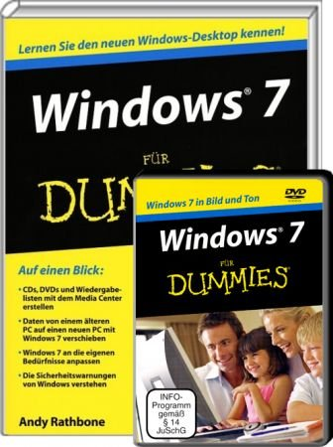

Autor: Andy Rathbone
462 Seiten (Softcover)
im Bundle dabei: Das DVD Trainingsvideo
Erschienen 01/2011
bei Wiley

ISBN-10: 3-527-70650-X
ISBN-13: 978-3-527-70650-1

Best.Nr.: WL-70650

Preis: 29,95 Euro (inkl. 7%MwSt.)

Mit dem Buch plus dem passenden Trainings-Video noch schneller und leichter den Einstieg in Windows 7 finden. Windows 7 ist voll von wichtigen Funktionen, hilfreichen Werkzeugen und genialen Shortcuts, die Ihnen die Arbeit mit Ihrem PC leichter machen. Wie all das funktioniert und wie Sie mit Windows 7 perfekt arbeiten, erfahren Sie in diesem Multimediapaket bestehend aus Buch und DVD.

Die DVD enthält darauf ausgerichtet ein Video-Training für Windows-Neulinge. In nur gut zwei Stunden lernen Sie so Windows 7 verstehen und nutzen. Alternativ können Sie natürlich auch gezielt in einzelne Themen hineinspringen und sich so über das informieren, was Sie gerade mit Windows 7 tun wollen, sei es die Installation von Druckern, der Umgang mit dem Media Player oder das Einrichten von Verknüpfungen. Vom "Willkommen"-Bildschirm über die Anpassung von Windows an Ihre Bedürfnisse bis hin zur übersichtlichen Ablage von Dateien, Fotos und Musik auf Ihrem PC: Andy Rathbone führt Sie Schritt für Schritt in beiden Medien durch Ihr Windows 7.

Bestell- und weitere Informationen zum Inhalt sowie das Vorwort und die Inhaltsangabe als PDF finden Sie unter: http://www.edv-buchversand.de/produkt/?WL-70650

